MAT 8. RAZRED (petek, 8. 5. 2020)

Rešitve nalog: SDZ (5. del), str. 9/ 1
str. 10/ 4
str. 11/ 6, 7

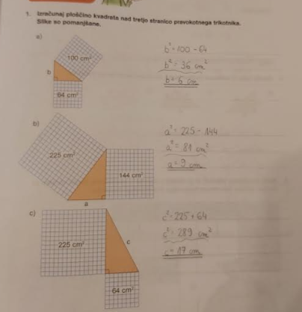

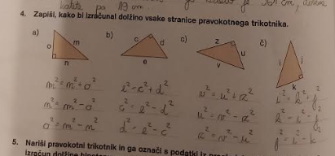

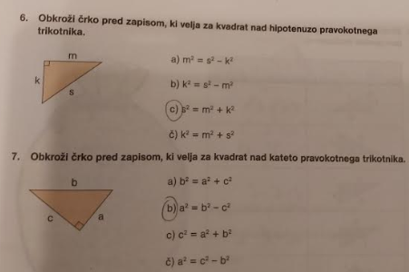

OBRAVNAVA NOVE UČNE SNOVI: UPORABA PITAGOROVEGA IZREKA V PRAVOKOTNEM TRIKOTNIKU

Učenci, v sredo ste ponovili osnovne značilnosti pravokotnega trikotnika in spoznali, kako so med seboj povezane dolžine njegovih stranic. Danes boste spoznali, kako s pomočjo pravila, ki se imenuje Pitagorov izrek, izračunamo neznano stranico v pravokotnem trikotniku.

V zvezek zapiši naslov: UPORABA PITAGOROVEGA IZREKA V PRAVOKOTNEM TRIKOTNIKU.

V zvezek zapiši nalogi:
1. Izračunaj dolžino hipotenuze pravokotnega trikotnika, če merita njegovi kateti $a=3 cm$ in $b=4 cm.$
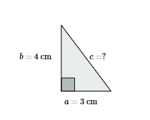
Zapišemo Pitagorov izrek:
$$c^{2}=a^{2}+b^{2}$$
$$c^{2}=3^{2}+4^{2}$$
$$c^{2}=9+16$$
$$c^{2}=25$$
$$c=\sqrt{25}$$
$$c=5 cm$$
2. Hipotenuza pravokotne trikotnika je dolga $13 cm,$ kateta pa $5 cm$. Izračunaj dolžino druge katete.
Zapišemo Pitagorov izrek:
$${13}^{2}=5^{2}+x^{2}$$
$$x^{2}={13}^{2}-5^{2}$$
$$x^{2}=169-25$$
$$x^{2}=144$$
$$x=\sqrt{144}$$
$$x=12 cm$$

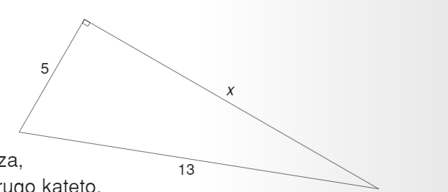

V SDZ (5. del) reši naslednje naloge: str. 19/ 1
str. 20/ 3 (a, b)
str. 21/ 4. a

